# **Pruebas de testing**

## Datos ingresados

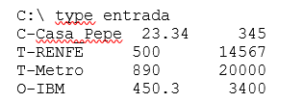

## Salida esperada

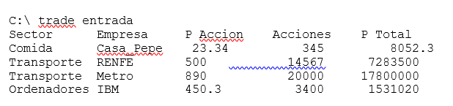

## Salida obtenida

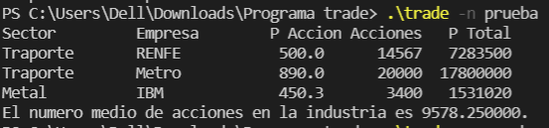

***Observación:*** Ejecutando el programa en la opción del cálculo del número medio de acciones de las empresas existe un error al visualizar los valores de la empresa “Casa_Pepe” y además, arroja resultado en “cero”.

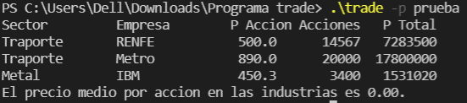

***Observación:*** Ejecutando el programa en la opción del muestreo del precio medio de acciones de las empresas existe un error al visualizar los valores de la empresa “Casa_Pepe”.